Консультация для родителей
«Как интересно провести вечернее время совместно
с ребенком, читая произведения К.И.Чуковского»
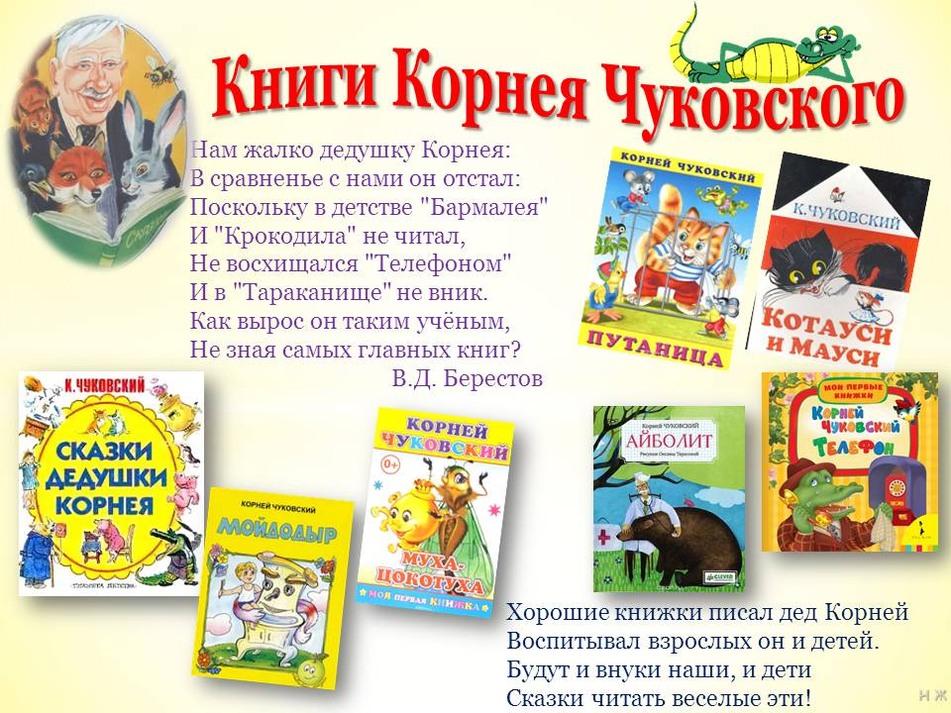

Сказки Корнея Чуковского добрые, веселые, интересные. Сказки великолепно
звучат, развивают нашу речь, обогащают нас новыми словами, формируют
чувство юмора, делают нас сильнее и умнее.
Даже с такими маленькими детьми можно легко запомнить сказки замечательного детского писателя К.Чуковского, если поиграть в ниже предложенные игры
Тактильная коробочка «Монетки» (автор Татьяна Григорьева)
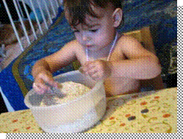
«Муха, Муха-Цокотуха, Позолоченное брюхо! Муха по полю пошла, Муха денежку нашла».
Для игры понадобятся: • Пластиковый контейнер • Крупа можно перловку, рис, манку и т.д. • Монетки разного достоинства Муха нашла денежку на поле, а ты найди монетки в коробочке. Ищи внимательно надо найти все. Увидите, как ваш малыш с удовольствием будет их отыскивать.
Выбираем самовар (автор Кожевникова Вера)
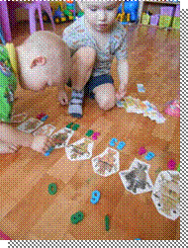
Пошла Муха на базар И купила самовар:
Для игры понадобятся: • Бумажные самовары разных размеров
Предложить ребенку разложить самовары по размеру от самого большего к меньшему.. Муха должна выбрать самовар, который ей больше всех понравится.
Наливаем чай
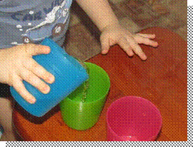
Тараканы прибегали, Все стаканы выпивали, А букашки — По три чашки С молоком И крендельком:
Для игры понадобятся: • Стаканы • Самовар или кувшин с водой
Возьмите несколько стаканов и отметьте цветным скотчем полоски, докуда надо налить воду. Предложите ребенку налить воду из самовара или кувшина до этих уровней.
Игра – собираем нектар (автор Екатерина Авт)
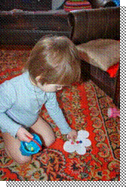
Приходила к Мухе Бабушка-пчела, Мухе-Цокотухе Мёду принесла…
Для игры понадобятся: • Пуговицы • Ведерко • Бумажные цветы Разложить по комнате бумажные цветы, в серединке которых положить пуговки. Предложить ребенку собрать «нектар» как пчелка, перелетая с цветка на цветок в ведерко.
Игра «Подушка, как лягушка» (автор Вера Кожевина)
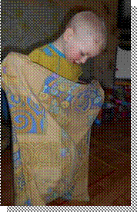
Для игры понадобятся: • Большая наволочка
Предложите ребенку влезть ногами в наволочку – он станет ожившей подушкой! И попрыгать, как лягушка. Можно устроить эстафету, если малышей несколько. А можно просто побегать за ребенком. Только следите, чтобы не упал!

Игра «Сбежавшая одежда» (автор Юлия Соловьева)
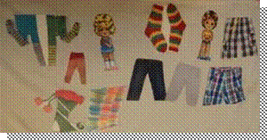
Для игры понадобятся:
• Рисунки одежды – можно взять из каталогов магазинов
• Бумажные куклы или картинки мальчика и девочки
Положите перед ребенком две бумажные куклы – мальчика и девочку и предложите разложить всю сбежавшую одежду на «девичью» и «мальчишечью».
Игра в предметы ванной комнаты (автор Вера Кожевина)
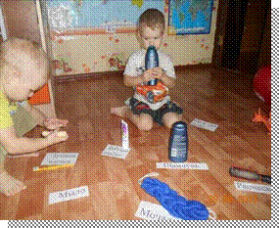
Для игры понадобятся:
• Тканевый, не прозрачный мешок
• Предметы из ванной комнаты: шампунь, мыло, зубная щетка, мочалка и т.д.
Сначала предложите ребенку не вынимая, а только ощупывая предмет назвать его. Затем пусть разложит предметы и их названия. Игра полезна и для тактильных ощущений. А еще можно обсудить про каждый предмет, для чего он используется. Например, про шампунь: для чего он нужен? зачем мыть голову? что будет, если этого не делать?
Приятного и полезного вам времяпрепровождения!

